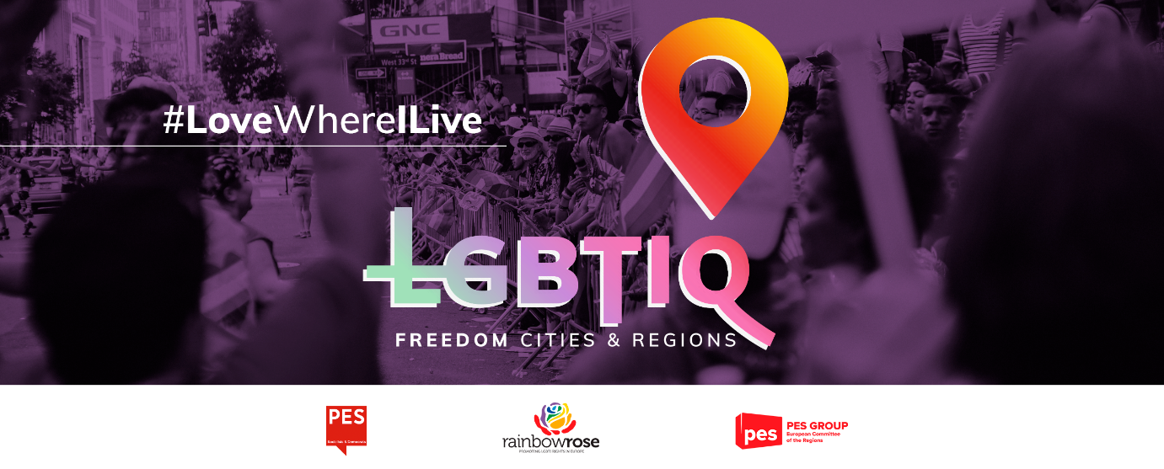

*Zainteresirane općine, gradovi ili županije mogu tekst obrasca rezolucije u nastavku prilagoditi posebnostima lokalnog ili regionalnog konteksta.*

**Obrazac: Odluka Općinskog/Gradskog vijeća / Županijske skupštine o PROGLAŠENJU ______________________ (naziv općine/grada/županije) prostorom slobode za LGBTIQ osobe**

Općinsko/Gradsko vijeće / Županijska skupština (izbrisati nepotrebno) ______________________ (naziv općine/grada/regije/županije),

* uzimajući u obzir Povelju Europske unije o temeljnim pravima,
* uzimajući u obzir članak 2. Ugovora o Europskoj uniji (UEU),
* uzimajući u obzir Europsku konvenciju o ljudskim pravima i relevantnu sudsku praksu Europskog suda za ljudska prava,
* uzimajući u obzir Opću deklaraciju o ljudskim pravima,
* uzimajući u obzir Rezoluciju Europskog parlamenta o proglašenju EU-a prostorom slobode za LGBTIQ osobe,
* uzimajući u obzir Rezoluciju Vijeća Grada Lisabona o proglašenju grada prostorom slobode za LGBTIQ osobe,

1. budući da su prava LGBTIQ osoba ljudska prava, a da je pravo na jednako postupanje i nediskriminaciju temeljno pravo sadržano u Ugovorima i Povelji Europske unije te bi ih trebalo u potpunosti poštovati;
2. budući da je od 2019. više od 100 teritorijalnih jedinica (vojvodstava, okruga i općina) diljem Poljske donijelo rezolucije kojima su se proglasile slobodnima od tzv. LGBTI ideologije ili usvojilo „regionalne povelje o obiteljskim pravima”;
3. budući da je u studenome 2020. mađarski grad Nagykáta donio rezoluciju o zabrani „širenja i promicanja LGBTQ propagande”;
4. budući da se, prema studiji koju je u svibnju 2020. provela Agencija Europske unije za temeljna prava, tim rezolucijama posredno i neposredno diskriminiraju LGBTIQ osobe i da je njihova izravna posljedica porast nasilja, netolerancije i govora mržnje usmjerenih protiv LGBTIQ osoba ili onih za koje se smatra da su LGBTIQ osobe;
5. budući da je Komisija odbila zahtjeve za financiranje sredstvima EU-a u okviru svojeg programa bratimljenja gradova onim poljskim gradovima koji su donijeli rezolucije o proglašenju zona bez LGBTI-ja ili rezolucije o obiteljskim pravima; budući da se u okviru svih fondova EU-a kojima se upravlja u skladu s uredbama o zajedničkim odredbama za razdoblje 2021. – 2027. moraju poštovati načelo nediskriminacije i temeljna prava iz Ugovora, među ostalim i u pogledu seksualne orijentacije;
6. budući da je, iako se LGBTIQ osobe u Poljskoj i Mađarskoj suočavaju sa sustavnom diskriminacijom, taj problem prisutan i u ostatku EU-a, pri čemu je postignut slab ili nikakav napredak u ublažavanju kontinuirane diskriminacije, govora mržnje, zločina iz mržnje i uznemiravanja LGBTIQ osoba; budući da se LGBTIQ osobe u svakoj državi članici i dalje suočavaju s većom stopom diskriminacije u svim područjima života, među ostalim i na radnom mjestu i u školi, te visokom stopom fizičkih, emocionalnih i seksualnih napada na internetu i izvan njega, što dovodi do zabrinjavajuće stope samoubojstava među mladim pripadnicima te zajednice, a posebno među mladim transrodnim osobama;
7. budući da je borba protiv nejednakosti u EU-u zajednička odgovornost koja iziskuje zajedničke napore i djelovanje na svim razinama vlasti, a posebno lokalnih i regionalnih vlasti, koje u tome imaju ključnu ulogu jer su odgovorne za provedbu tri četvrtine zakonodavstva EU-a i poticanje jednakosti i raznolikosti;
8. budući da su priznavanje, zaštita i unapređenje ljudskih prava LGBTIQ osoba na zapadnom Balkanu ključan korak u procesu pristupanja EU-u za zemlje u regiji i budući da su lokalne LGBTI inicijative u vezi s borbom protiv svakodnevne diskriminacije i zločina iz mržnje ključne za podizanje razine osviještenosti i poticanje poštovanja prava;
9. budući da je Klub Stranke europskih socijalista u Europskom odboru regija, zajedno s Klubom „Renew Europe”, Klubom Europskog saveza i Klubom Zelenih, pozvao Odbor da zauzme čvrst stav protiv kršenja prava LGBTIQ osoba, primjerice protiv uspostave zona slobodnih od tzv. LGBTQ ideologije.

S obzirom na navedeno, Općinsko/Gradsko vijeće / Županijska skupština (izbrisati nepotrebno) ______________________ (naziv općine/grada/županije) donosi sljedeću odluku:

1. ______________________ (naziv općine/grada/županije) proglašava se prostorom slobode za LGBTIQ osobe, u skladu s Rezolucijom Europskog parlamenta od 11. ožujka 2021. kojom se cijela Europska unija proglašava prostorom slobode za LGBTIQ osobe, i obvezuje se na provođenje javnih politika kojima se, s jedne strane, promiču i štite prava LGBTIQ osoba, a s druge strane, izričito kažnjavaju mehanizmi strukturne diskriminacije;
2. osuđuju se mjere poljske i mađarske vlade protiv prava LGBTIQ osoba, koje predstavljaju očito kršenje Povelje Europske unije o temeljnim pravima i Opće deklaracije o ljudskim pravima, te svaki drugi oblik diskriminacije LGBTIQ osoba;
3. tijekom mjeseca ponosa na zgradi (Općine/Grada/Županije) ______________________ izvjesit će se zastava duginih boja.